**Lomakeharjoitukset**

**Tehtävä 1**

Laadi PHP:n avulla ohjelma, joka laskee ja tulostaa, montako litraa bensaa tietyllä rahamäärällä saa. Pyydä lomakkeen avulla käytössä oleva rahamäärä, voit olettaa bensan hinnaksi 1,55 euroa. Huom! PHP käyttää desimaalipistettä pilkun sijaan.

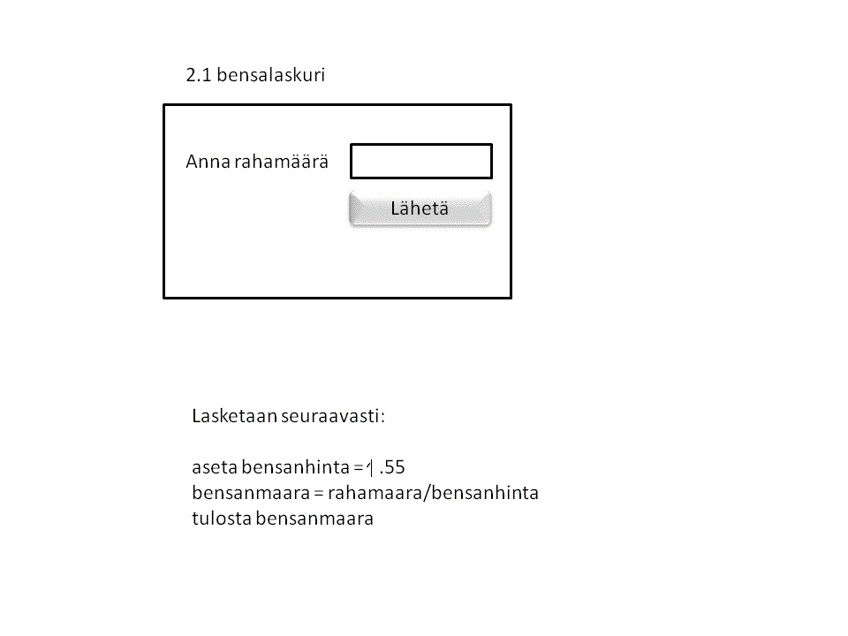

**Tehtävä 2**

Laadi ohjelma, joka pyytää lomakkeella syötteinä ostosten loppusumman ja asiakkaan antaman rahamäärän, ja laskee ja tulostaa, paljonko asiakas saa takaisin. Esimerkiksi jos maksat satasella alle satasen ostokset, paljonko saat takaisin.

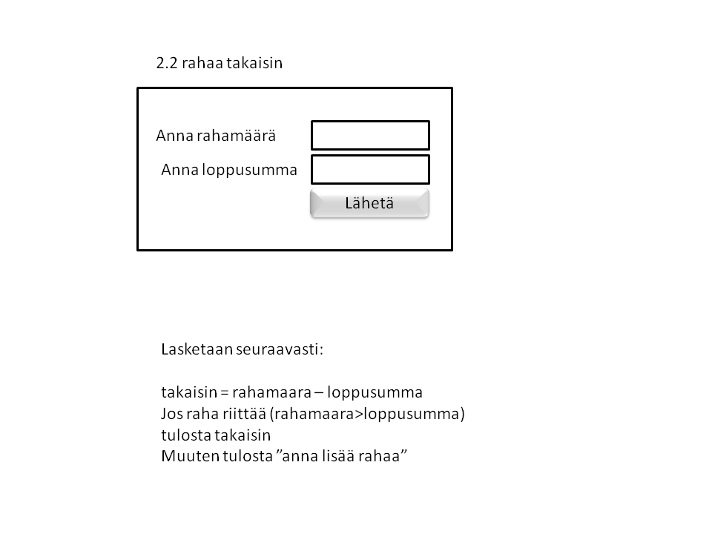

**Tehtävä 3**

Laadi ohjelma, joka pyytää lomakkeella tuotteen hinnan ja arvonlisäveroprosentin, ja laskee sekä tulostaa arvonlisäveron euromäärän sekä verollisen hinnan.

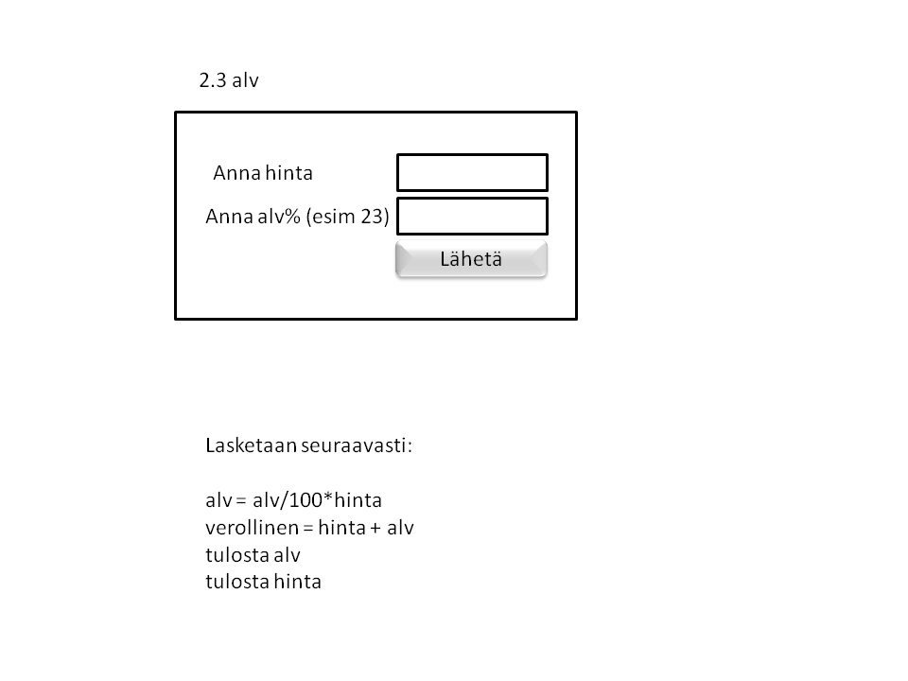

**Tehtävä 4**

Laadi ohjelma, joka pyytää lomakkeella syötteenä luvun väliltä 1 - 10.

Itse ohjelmassa arvo satunnaisluku väliltä 1 -10 (katso demo).

Jos luvut ovat samat, ohjelma tulostaa onnittelut.

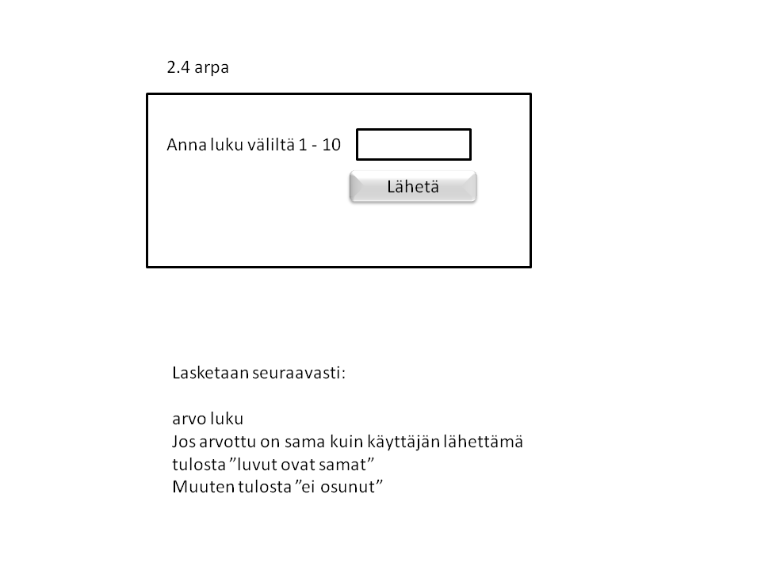

**Tehtävä 5**

Laadi ohjelma, joka pyytää lomakkeella syötteenä viimeisen kokeen arvosanan (1 - 3).

Jos luku on 1, ohjelma tulostaa kehoituksen parempaan työskentelyyn, jos 2 ohjelma kehottaa käyttäjää jatkamaan vähintään samaan malliin ja jos luku on, ohjelma kehuu käyttäjää. Jos luku ei ole mikään näistä, se pyytää antamaan luvun uudestaan.

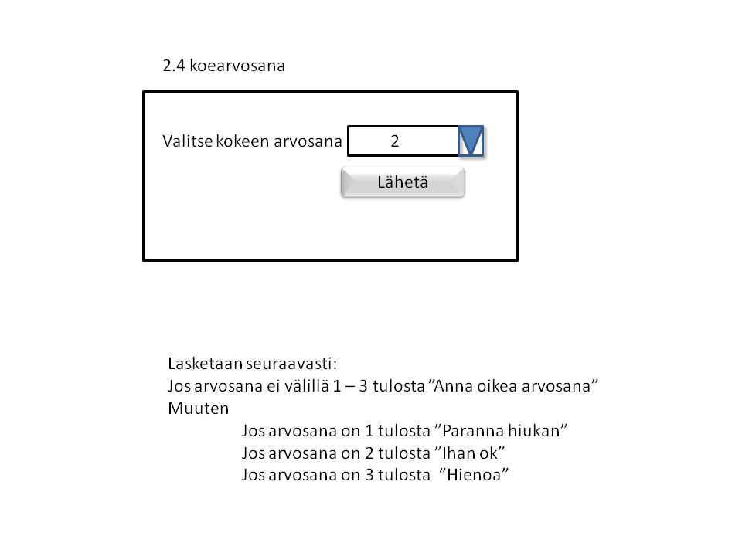

**Tehtävä 6**

Laadi ohjelma, joka pyytää lomakkeella työntekijän työtunnit, tuntipalkan sekä ennakonpidätyksen veroprosentin, ja laskee ja tulostaa bruttopalkan, veron määrän ja nettopalkan.

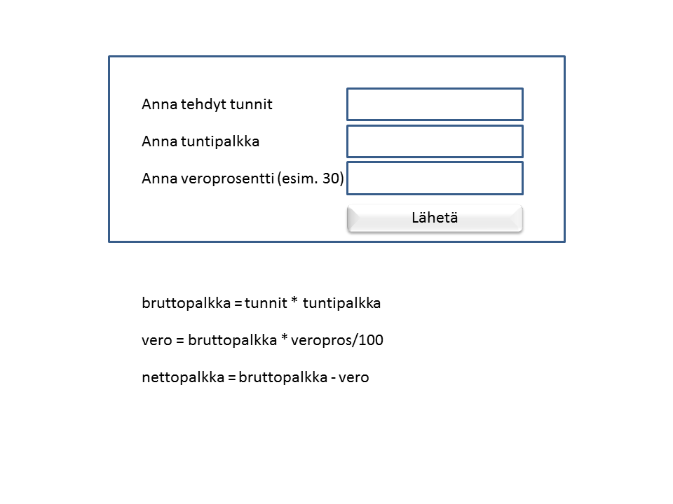

**Tehtävä 7**

Laadi ohjelma, joka pyytää lomakkeella tuotteen yksikköhinnan (Hinta)ja tilatun määrän (Määrä) sekä alennusprosentin (Alepros), ja laskee sekä tulostaa loppusumman (Lsumma), alennuksen (Ale) ja alennetun loppu-summan (Alesumma).

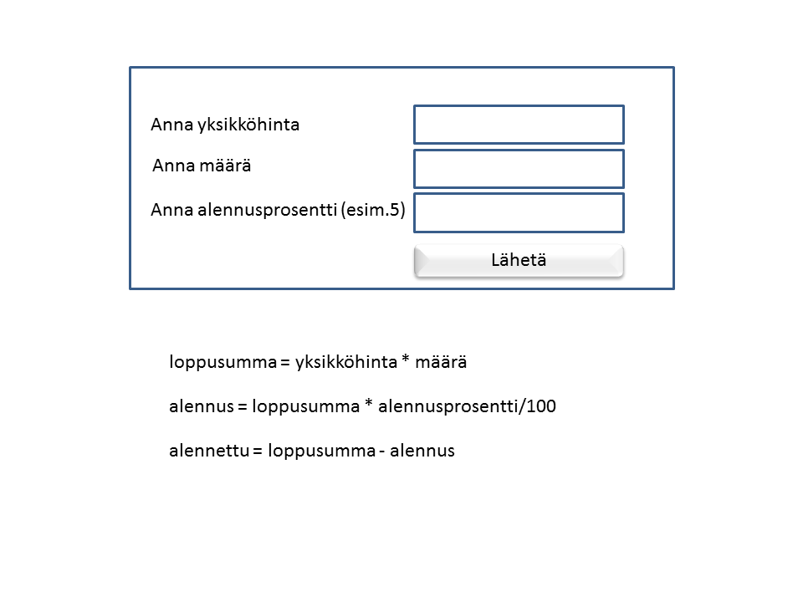

**Tehtävä 8**

Laadi ohjelma, jossa käyttäjältä syöttää kahteen lomakekenttään luvut ja radionapin avulla tiedon siitä, haluaako hän tulostettavaksi suuremman vai pienemmän. Haluttu tulostetaan ruudulle.

Huom! html-lomakkeen radionappi tehdään seuraavasti:

suurempi: <input type="radio" name="valinta" value="suurempi">  
pienempi: <input type="radio" name="valinta" value="pienempi">

Luettaessa viitataan arvoon:

if($_POST["valinta"]=="pienempi")

Voit tehdä toisen valituksi kirjoittamalla:

suurempi: <input type="radio" name="valinta" value="suurempi" checked="checked">

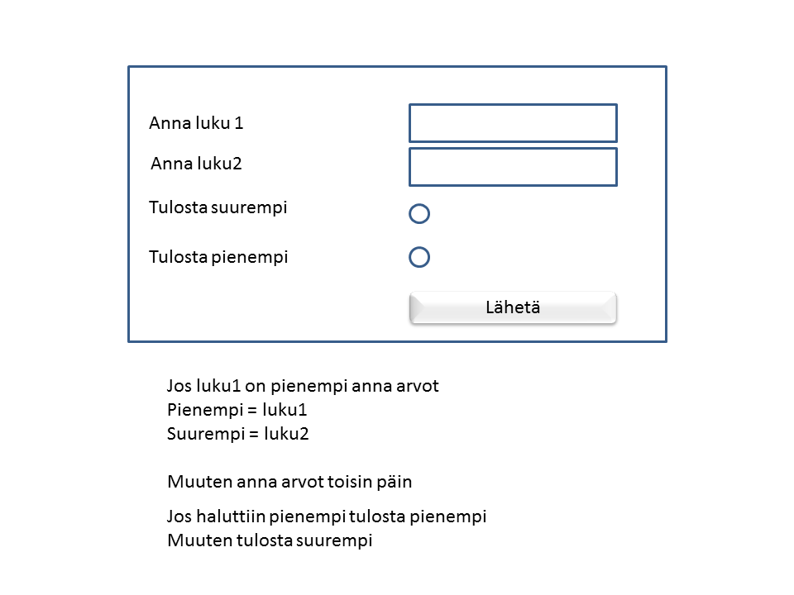

**Tehtävä 9**

Laadi ohjelma, joka kysyy viimeksi saamaasi arvosanaa ja moittii tai kehuu sinua sen mukaisesti.

Voit pyytää arvosanan valintaluettelon avulla.

Käytä ratkaisussa switch - case-rakennetta

<select name="arvosana">  
<option value="0">0</option>  
<option value="1">1</option>  
<option value="2">2</option>  
<option value="3">3</option>  
<option value="4">4</option>  
<option value="5">5</option>  
</select>

Jos haluat tulostaa jonkin valitun arvon lomakkeelle, käytä attribuuttia "selected".

<option value="5" selected="selected">5</option>